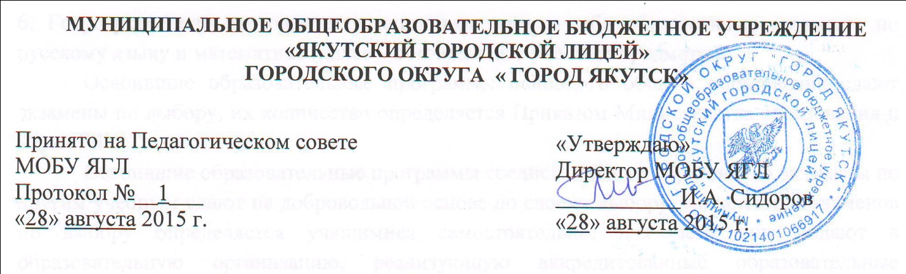
ПОРЯДОК
постановки и снятия обучающихся с профилактического учёта
поста формирования ЗОЖ МОБУ ЯГЛ

I. Общие положения
1. Настоящий Порядок определяет основные функции поста формирования здорового образа жизни (далее – пост ЗОЖ) по постановке и снятию учащихся с профилактического учёта поста ЗОЖ МОБУ ЯГЛ, выявленных в употреблении психоактивных веществ.

2. Цели и задачи постановки и снятия учащихся я на профилактический учёт поста ЗОЖ:
  - Получение объективных данных о количестве учащихся, имеющих опыт употребления табачных, алкогольных, наркотических, психотропных и иных запрещенных к обороту средств и веществ, и их аналогов (далее – ПАВ), среди учащихся МОБУ ЯГЛ
  - Определение групп учащихся для проведения целенаправленной индивидуальной работы по психолого – педагогическому и медико – социальному сопровождению и организации мероприятий по вторичной профилактике.
  - Предупреждение распространения потребления наркотических средств среди учащихся;
  - Оказание психолого-медико-педагогической, консультативной помощи учащимся из «группы риска», их родителям (законным представителям);
  - Создание условий для повышения эффективности профилактической антинаркотической работы, своевременной коррекции процесса профилактики.
- Принципами постановки и снятия учащихся с профилактического учёта поста
ЗОЖ являются конфиденциальность, соблюдение и уважение прав участников образовательного процесса.
- Организация и проведение разъяснительной работы с учащимися, педагогическими работниками лицея и родительской общественностью о целях постановки на профилактический учёт поста ЗОЖ;

II. Алгоритм постановки и снятия обучающихся с профилактического учёта
поста формирования здорового образа жизни
1. Учащийся ставится на профилактический учёт поста ЗОЖ при выявлении фактов потребления табачных, алкогольных, наркотических, токсических, психотропных и иных средств и веществ и их аналогов, а также по информации о них подразделений органов внутренних дел, комиссии по делам несовершеннолетних и защите их прав, лечебно-профилактических учреждений, органов опеки и попечительства, педагогических работников, родителей (законных представителей).
2. В целях соблюдения прав учащихся, все факты употребления ПАВ должны иметь документальное подтверждение органов внутренних дел, здравоохранения (результат медицинского освидетельствования).
3. В случае отказа родителей (законных представителей) о проведении медицинского освидетельствования учащегося, комиссия в составе, не менее 3 человек, составляет акт об отказе родителей (законных представителей) учащегося о медицинском освидетельствовании. (Приложение № 1) и оформляет ходатайство о постановке учащегося на профилактический учёт поста ЗОЖ.
4. Согласно ст. 63, 65 Семейного кодекса Российской Федерации, п.2.2 постановления Правительства Республики Саха (Якутия) от 04.02.2013г. № 21 «Об утверждении положения об общественном посте формирования здорового образа жизни образовательного учреждения» председатель поста ЗОЖ информирует муниципальный и общественный КДН и ЗП о выявленном случае употребления ПАВ учащимся.
5. Комплекс индивидуального психолого – педагогического и медико – социального сопровождения учащегося по определенному виду аддикции осуществляется в сроки, необходимые для устранения причин и условий, способствующих употреблению психоактивных веществ, на срок не более шести месяцев с момента постановки на профилактический учет поста ЗОЖ.
6. По истечении срока проведения комплекса профилактических мероприятий с учащимся его снимают с профилактического учёта поста ЗОЖ.
7. Если комплекс профилактико-реабилитационных мероприятий не оказал должного воздействия на учащегося, председатель поста ЗОЖ оформляет заключение для дальнейшего сопровождения учащегося в Совет профилактики МОБУ ЯГЛ.
8. Решением Совета профилактики учащегося ставят на внутришкольный учет.
9. Для эффективного проведения комплексной профилактической работы с учащимся Совет профилактики привлекает органы и учреждения системы профилактики ( комиссию по делам несовершеннолетних и защите их прав, учреждения здравоохранения, учреждения социальной защиты населения, учреждения культуры, физической культуры и спорта, органы МВД).

Приложение № 1

к Порядку постановки и снятия обучающихся
с профилактического учета поста ЗОЖ

Председателю поста ЗОЖ
___________________________
МОБУ_____________________

АКТ
отказа родителей (законных представителей) от проведения медицинского освидетельствования
«___» _________ 20__ года
Комиссией в составе ________________________________________________________ _______________________________________________________________________________________________________________________________________________________________________________________________________________________________________
было предложено родителям (законным представителям) обучающегося _________________________________________________________ __класса, пройти медицинское освидетельствование.

Родители (законные представители) согласия не дали.

_______________________________/_________________

Члены комиссии:
______________________________/___________________
_____________________________/____________________
____________________________/_____________________

